Всероссийская научно-практическая конференция с международным участием
«Интеграция образования, науки и производства в условиях многоуровневого профессионального образования»

Уважаемые коллеги!

Филиал «Уфимского государственного авиационного технического университета» в г. Кумертау приглашает Вас принять участие в заочной всероссийской научно-практической конференции с международным участием «Интеграция образования, науки и производства в условиях многоуровневого профессионального образования», которая состоится 20 марта 2019 г.

Тематика секций конференции:
- Интеграция образования, науки производства;
- Машиностроение;
- Информатика, вычислительная техника и автоматизация;
- Электротехника, радиотехника, телекоммуникации и электроника;
- Естественные науки;
- Экономика на современном этапе: проблемы, идеи, технологии;
- Социально-гуманитарные науки.

Материалы конференции
Предусмотрено издание сборника научных трудов участников конференции «Интеграция образования, науки и производства в условиях многоуровневого профессионального образования».

Научные труды сборника научных трудов участников конференции будут включены в Российский индекс научного цитирования (РИНЦ).

Для участия в конференции необходимо до 18.03.2020 г. прислать заявку на электронную почту оргкомитета konf_iesp@mail.ru, приложив следующие документы:
1) статью, оформленную согласно требованиям представленным ниже;
2) экспертное заключение о возможной открытой публикации материалов;
3) заявку и сведения на каждого автора (приложение 1).
К публикации в сборнике научных трудов принимаются статьи после рассмотрения и утверждения оргкомитетом конференции и оплаты оргвзноса.
Стоимость публикации составляет 150 рублей за 1 авторскую страницу. Авторам высылаются реквизиты для оплаты оргвзноса после одобрения статьи оргкомитетом.

Правила подготовки рукописи статьи
Объем рукописи статьи, предлагаемой к публикации, должен быть не менее 5 и не более 25 страниц машинописного текста с использованием текстового редактора Microsoft Word (любая версия), размер бумаги A4; поля: верхнее поле – 1,5 см, боковые поля – по 2,0 см, нижнее – 2,5см; верхний колонтитул – 1 см, нижний колонтитул – 1,8 см; ориентация – книжная; шрифт – Times New Roman Cyr; размер шрифта – 14; абзацный отступ – 1,25 см; междустрочный интервал – 1,5 строки; выравнивание – по ширине. Страницы не нумеруются, переносы не допускаются.
Материал статьи должен быть изложен в следующей последовательности (приложение 2):
- шифр УДК в левом верхнем углу (без абзацного отступа);
- фамилия и инициалы автора на русском и английском языках (курсивным начертанием, полужирным шрифтом, по левому краю, без абзацного отступа), E-mail автора, если авторов статьи несколько, то информация предоставляется о каждом авторе последовательно столбцом;
- название организации (без сокращений), город (если все работают в одной организации, то место работы указывается в конце перечня);
- название статьи на русском и английском языках (прописными буквами, полужирным шрифтом, по центру, без абзацного отступа) не более 12 слов;
- аннотация на русском и английском языках (объемом 100-200 слов, без абзацного отступа, размер шрифта – 12), в краткой форме излагающая суть работы и полученные результаты;
- ключевые слова на русском и английском языках (6-10 слов, без абзацного отступа, размер шрифта – 12), несущие в тексте основную смысловую нагрузку;
- текст статьи с учетом указанных ниже требований к его оформлению;
- список литературы, оформленный по ГОСТ Р 7.0.5-2008.

Требования к оформлению рукописи статьи
1. В тексте статьи следует придерживаться общепринятой терминологии, а все используемые специальные термины, обозначения и аббревиатуры должны быть раскрыты и разъяснены.
2. Рисунки, иллюстрации, диаграммы и схемы следует выполнять в формате *bmp, *jpg и др. с размерами не менее 60x60 мм в виде встроенных объектов и располагать по ходу статьи. Под каждым рисунком и над таблицей указывается их номер и название. Каждый рисунок или таблица должны располагаться с отступом в один интервал сверху и снизу от текста (шрифт названий рисунков и таблиц – 12, в таблицах и на рисунках – не менее 12).
3. Формулы должны располагаться с отступом в один интервал от основного текста, центрироваться и иметь нумерацию. Номера указываются в круглых скобках и выравниваются по правой границе полей. Редактор формул Microsoft Equation. Стиль формул для Microsoft Equation: Full-14 pt, Subscript/Superscript -12 pt, Sub-Subscript/Superscript - 10 pt, Symbol-12 pt, Sub-Symbol -10 pt. Нумерация формул сквозная и дается в порядке их появления, причем нумеруются только формулы, на которые имеются ссылки в тексте.
4. Список литературы имеет сквозную нумерацию в порядке упоминания в тексте. Ссылки на литературные источники даются в квадратных скобках.

Адрес Оргкомитета:
453300, г. Кумертау, ул. К. Маркса, 24,
Филиал ФГБОУ ВО «УГАТУ» в г. Кумертау.
Секретарь оргкомитета:
Ишкулова Алия Рифовна
E-mail: konf_iesp@mail.ru
тел.: (347) 612-11-94.
Приложение 1
ЗАЯВКА
на участие в Всероссийской научно-технической конференции с международным участием «Интеграция образования, науки и производства в условиях многоуровневого профессионального образования»

Название статьи
Секция конференции
Организация
Авторы
(фамилия, имя, отчество)
Телефон и e-mail (контактного лица)

СВЕДЕНИЯ ОБ АВТОРЕ
Фамилия Имя Отчество
Название организации
Должность
Ученая степень, звание
Полный адрес
(индекс, регион, город, улица, дом)
e-mail
Телефон

Приложение 2
ОБРАЗЕЦ ОФОРМЛЕНИЯ СТАТЬИ
Фамилия И. О.
Family N. P.
e-mail
Место работы автора (название организации), город
[пустая строка]
НАЗВАНИЕ СТАТЬИ
[пустая строка]
NAME OF ARTICLE
[пустая строка]
Аннотация. Текст аннотации на русском языке.
Abstract. Текст аннотации на английском языке.
Ключевые слова: на русском языке.
Keywords: на английском языке.
[пустая строка]
Текст статьи ……………………………………………………….............................................................…………
[пустая строка]
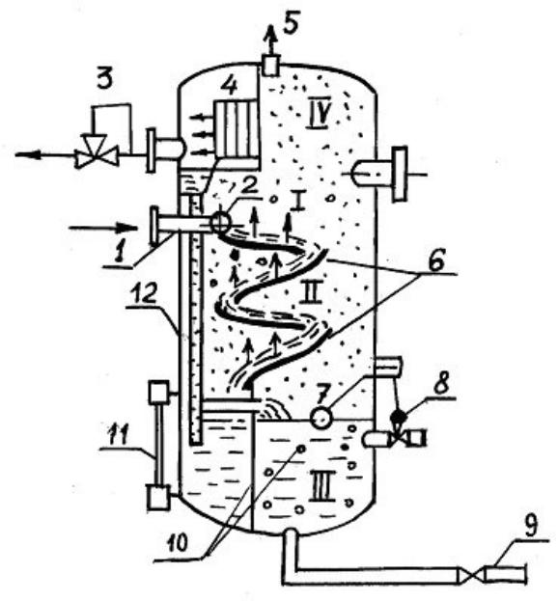

Рис. 1. Общий вид вертикального сепаратора:
1 – ввод; 2 – раздаточный коллектор; 3 – регулятор уровня «до себя»,
4 – каплеуловительная насадка; 5 – предохранительный клапан;
6 – наклонные плоскости; 7 – датчик регулятора уровня поплавкового типа;
8 – исполнительный механизм; 9 – дренажный патрубок; 10 – перегородка;
11 – водомерное стекло; 12 – отключающий краник
[пустая строка]
Текст статьи ……………………………….............................................................…………………………………
[пустая строка]
Таблица 1
Область применения сепараторов в зависимости от содержания жидкости и примесей в газовом потоке и режима течения
Тип сепаратора | Пробковые течения | Малое содержание жидкости (<200 мг/м³) | Большое содержание жидкости (>200 мг/м³) | Крупно-дисперсные примеси (d>50мкм) | Мелко-дисперсные примеси (d<50мкм) | Туманы и золи
Гравитационный | + | - | - | - | - | -
Инерционный |  | + | + | + | - | -
[пустая строка]
Текст статьи ……………………………………………………….............................................................…………
[пустая строка]
Выводы
[пустая строка]
Текст выводов …………………………………………………............................................................…………….
………………………………………………………………………………................................................................……….
[пустая строка]
СПИСОК ЛИТЕРАТУРЫ
[пустая строка]
1. Источник 1 ………………………………………………………………...................................................................................................
……………………………………………………………………………………….......................................................................................
2. Источник 2 ……………………………………………………………................................................................................................…...

